Приложение
УТВЕРЖДЕН
распоряжением Главы
муниципального образования
"Город Архангельск"
от 24.05.2019 № 1584р

ПРОЕКТ
планировки территории муниципального образования
"Город Архангельск" в границах ул. Маймаксанской,
ул. Гренландской и ул. Александра Петрова площадью 32,4302 га

Положение о размещении объектов капитального строительства

Введение

Заказчик проекта – Харитоненко Дмитрий Михайлович.
Проектная организация – ООО "АКСК".
Основанием для разработки проекта являются:
распоряжение мэрии города Архангельска от 27.12.2018 № 3966р;
техническое задание на проектирование, утвержденное заказчиком;
приложение к техническому заданию "Границы территории проектирования".
Проект выполнен в соответствии с Градостроительным кодексом Российской Федерации, Земельным кодексом Российской Федерации, Водным кодексом Российской Федерации и другими действующими законами и нормативными документами, а также с учетом Генерального плана муниципального образования "Город Архангельск" и Правилами землепользования и застройки муниципального образования "Город Архангельск".
Назначение документации:
проект планировки территории выполнен для определения местоположения границ образуемых и изменяемых земельных участков в границах
ул. Маймаксанской, ул. Гренландской и ул. Александра Петрова.
Целью разработки проекта является:
подготовка документации по планировке территории для обеспечения устойчивого развития территорий, выделения элементов планировочной структуры, на которых расположены объекты капитального строительства, границ земельных участков;
определение параметров функциональных зон и объектов жилищного строительства, отдыха и социального обслуживания населения;
установление границ и параметров земельных участков, в том числе резервируемых для инженерно-технических объектов, коммуникаций и транспорта, предназначенных для строительства и размещения линейных объектов.
Очередность в данном проекте принята I очередь строительства – 2020 год.
Расчетный срок строительства – 2030 год.
Проект планировки определяет:
концепцию архитектурно-пространственного развития проектируемой территории;
параметры застройки;
организацию улично-дорожной сети и транспортного обслуживания;
развитие системы социального обслуживания, инженерного оборудования
и благоустройства, развитие рекреационных территорий и системы озеленения;
очередность освоения пусковых комплексов.
Графические материалы разработаны с использованием топографической основы М 1:2000, предоставленной заказчиком в электронном виде.
Пояснительная записка (в составе материалов по обоснованию проекта планировки территории) в каждой из глав и разделов содержит описание и обоснование положений, касающихся определения параметров планируемого строительства систем социального, транспортного обслуживания и инженерно-технического обеспечения, необходимых для развития территории.
Проект выполнен с учетом замечаний и предложений, полученных
на предварительных рассмотрениях проектных материалов организациями и службами Администрации муниципального образования "Город Архангельск".

1. Градостроительная ситуация

Проектируемый район расположен на правом берегу реки Маймаксы.
Он является большей частью Маймаксанского территориального округа города Архангельска. Территория в границах разработки проекта планировки составляет 32,4302 га.
Границами разработки проекта планировки являются:
с западной стороны – ул. Маймаксанская;
с юга – ул. Александра Петрова;
с востока – ул. Гренландская;
с севера – ул. Маймасканская.
Транспортное обслуживание территории осуществляется с магистральной улицы городского значения – Маймаксанское шоссе.

2. Архитектурно-планировочная организация территории

2.1. Современное использование территории
В настоящее время территория района занята индивидуальной жилой застройкой с приусадебными участками, инженерно-коммунальными сооружениями.
Кроме того, на территории проектируемого района имеется много свободных от застройки территорий, занятых некультивируемыми зелеными насаждениями.
Территория не входит в границы береговой полосы, прибрежно-защитной полосы и водоохраной зоны реки Маймаксы, рек Повракулка и Соломбалка.
Территория частично входит в зону 2 пояса и полностью входит в зону
3 пояса санитарной охраны источников питьевого и хозяйственно-бытового водоснабжения.
2.2. Планировочное и архитектурно-пространственное решение
В проекте планировки закладываются следующие принципы:
повышение емкости района по трудовым ресурсам, в том числе за счет создания новых центров приложения труда;
дальнейшее формирование системы обслуживающих и деловых центров на основных планировочных направлениях и композиционных узлах;
повышение уровня урбанизации кварталов с ликвидацией рыхлой и малоценной ветхой застройки;
формирование системы пешеходных зон в районе жилой застройки.
Структура проектируемого района получает дальнейшее развитие в соот-ветствии с утвержденным Генеральным планом муниципального образования "Город Архангельск".
Главными функциональными зонами определены:
индивидуальная жилая застройка с приусадебными участками;
общественная застройка объектов обслуживания (магазин);
застройка инженерно-коммунальными сооружениями;
территория детского дошкольного учреждения.
Выделяются зоны озелененных территорий.
Информация по зонированию отражена в графической части на "Основном чертеже проекта планировки". Данный документ регламентирует систему функционального зонирования.
Система главных улиц формирует структуру района:
Существующие улицы Маймаксанская, Гренландская и Александра Петрова – улицы районного значения.
Проектом предлагается объемно-пространственное решение, поддерживающее равнинный, плоскостной характер рельефа.
Вести застройку предлагается:
отдельно стоящими жилыми зданиями для проживания одной семьи, высота зданий не более 3 этажей;
общественно-деловую застройку в виде отдельно стоящего магазина высотой не более 2 этажей;
детского дошкольного учреждения высотой не более 2 этажей.
Для достижения целостности и завершенности градостроительных решений на каждом этапе развития района предлагается очередность освоения территории.
На I очередь, до 2020 года включительно, предлагается решить градостроительные задачи по освоению общественной застройки объектами обслуживания населения (магазин).
На расчетный срок, до 2030 года включительно, предлагается решить задачи по увеличению плотности индивидуальной жилой застройки, развитию улично-дорожной и инженерно-коммунальной сети, освоение территорий
под размещение объектов обслуживания детскими дошкольными учреждениями.

3. Определение параметров планируемого жилищного строительства,
системы обслуживания населения

Жилищный фонд
Проектом предлагается:
3.1. Объем нового строительства в размере 5,22 тыс. кв.м общей площади на расчетный срок (87 индивидуальных жилых домов).
Застройку предлагается вести индивидуальными жилыми домами.
3.2. Рост численности населения с 0,258 тыс. человек до 0,519 тыс. человек.
3.3. Система обслуживания населения
3.3.1. На I очередь предлагается строительство:
Объекта обслуживания населения – магазин.
3.3.2. На расчетный срок проектом предлагаются к строительству следующие объекты:
детское дошкольное учреждение общей вместимостью 187 мест;
объекты инженерно-коммунальных сетей.
3.4. Общая площадь объектов обслуживания нового строительства составит 5,8 тыс. кв.м, 22,15 тыс. куб.м, в том числе на I очередь строительства – 0,45 тыс. кв.м, 2,25 тыс. куб.м.

4. Улично-дорожная сеть. Транспортное обслуживание

Развитие улично-дорожной сети и транспортного обслуживания:
реконструкция улиц, расширение проезжих частей магистральных улиц предполагается до 15,0-16,0 м.
Информация о проектируемых красных линиях отражена в графической части – "Схеме красных линий".
Красные линии приняты с учетом проекта планировки и застройки Маймаксанского района муниципального образования "Город Архангельск"
от 27.02.2015, а также с учетом требования пункта 6.1.6 СП 252.1325800.2016 "Здания дошкольных образовательных организаций" – расстояние от границ земельных участков отдельно стоящих дошкольных образовательных организаций до линий градостроительного регулирования ("красных линий") улично-дорожной сети проездов в жилых зонах не менее 25 м – в городах.

5. Вертикальная планировка

Абсолютные отметки по улично-дорожной сети:
существующие от 1,05 м до 4,98 м в Балтийской системе высот;
проектные 1,50 м до 5,00 м в Балтийской системе высот.
Уклоны существующих улиц от 0‰ до 30‰. Проектные уклоны новых улиц и дорог от 4‰ до 13‰.
Основные принципиальные решения схемы вертикальной планировки:
сохранение естественного рельефа на участках опорной застройки
с обеспечением водоотвода закрытой сетью дождевой канализации;
максимально возможное сохранение естественного рельефа на участках нового строительства.
Значительные объёмы планировочных работ планируются при строительстве новых улиц и дорог.
При выполнении схемы вертикальной планировки предусмотрена организация водоотвода путём необходимых продольных уклонов и поперечных уклонов по улицам и проездам, обеспечивающих поверхностный сток вод к дождеприёмным колодцам. Для организации поверхностных стоков в районе оврага по бровке склонов вдоль тротуаров и проездов предусмотрены укреплённые железобетонные лотки со сбросом в ливневую канализацию.

6. Инженерная подготовка территории

6.1. Природные условия

Рельеф, геоморфология
Геоморфологически территория располагается в пределах дельты реки Северной Двины, образовавшейся в результате деятельности моря и реки
в условиях регрессии Белого моря. Абсолютные отметки поверхности земли
от 1,05 мБС до 4,98 мБС.

Гидрография и гидрология
Влияние на гидрологическое строение рассматриваемой территории оказывает близость расположения с запада и севера водного объекта – протоки Маймакса.
Протока Маймакса – крупнейший из всех протоков в дельте реки Северной Двины, обладает значительной пропускной способностью и является судоходным путем для морских судов, протяженность протоки Маймакса –
23 км.
До принятия протоки Кузнечихи (на 13 км от истока) протока Маймакса извилиста и имеет ширину 180-300 м, а после впадения протоки Кузнечихи расширяется до 500-600 м.
Глубины на фарватере повсеместно свыше 7,6-8,0 м, местами достигают 10-13 м.
Река Северная Двина относится к типу рек с преобладающим весенним половодьем. Основные черты режима уровней в дельте реки Северной Двины заключаются в следующем:
1) периодические приливно-отливные колебания уровней;
2) ежегодные весенние половодья;
3) нагонные повышения уровня;
4) сгонные понижения уровня.
Приливно-отливные течения, разделяемые периодом "Кроткой воды", распространяются выше города Архангельска.
10 месяцев в году приливно-отливная составляющая скорости превосходит стоковую.
Амплитуда ливных колебаний в среднем составляет 60-70 см, достигая
в период июль-сентябрь значений 90 см. С замерзанием реки амплитуда резко, почти вдвое, уменьшается и остается такой до начала весеннего ледохода и паводка.
Ливные подъемы уровня воды наблюдаются два раза в сутки, примерно через 12 часов.
Течения в паводковый период помимо постоянства направления (из реки в море) характеризуются еще некоторыми колебаниями скорости в часы прилива (10-15 процентов).
Безливное течение устанавливается обычно при расходе реки Северной Двины, превышающем 6000-7000 куб.м/сек, что случается на 1-3 дня ранее вскрытия реки. Длительность безливного течения в дельте 15-20 дней.
Наибольшие скорости течения паводкового периода от 0,5-0,6 м/сек
до 1,5-2,0 м/сек. Скорости ливного периода колеблются от 0,25 до 0,45 м/сек
в часы отлива и до 0,1-0,25 м/сек в часы прилива.
Наличие обратных течений в рукавах дельты являются неблагоприятным фактором для эвакуации сточных вод, сбрасываемых в реку. Зимние ледовые заторы в дельте задерживают распределение приливной волны и тем уменьшают ее амплитуду.
В годовом ходе уровней выделяются два максимума и два минимума.
Первый максимум приходится на период весеннего половодья (конец апреля - май) и обусловлен, прежде всего, резким и значительным увеличением стока, а также дополнительными подпорными повышениями от заторов льда и нагонных ветров.
Второй максимум бывает в сентябре-октябре вследствие повышения стока от осенних дождей и нагонных подъемов уровня.
Весенний максимум обычно более четко выражен и превышает осенний.
ГУ "Архангельский центр по гидрометеорологии и мониторингу окружающей среды с региональными функциями" в письме от 17.12.2007
№ 07-17-2332 предоставлены сведения о максимальных уровнях паводка одного процента обеспеченности.
В южной части рассматриваемой территории уровень весеннего паводка одного процента обеспеченности ориентировочно на отметке 3.2 мБС,
в северной части ориентировочно 2.1 мБС.
В данном проекте граница затопления не определена. На дальнейших стадиях проектирования границу затопления следует уточнить на основании инженерно-гидрологических изысканий.

Геологолитологическое строение
Геологолитологическое строение на глубину изысканий до 25,0 м характеризуется развитием комплекса современных и верхнечетвертичных отложений (Q I-IV).
Обобщенная характеристика, условия распространения и залегания встреченных литологических разностей приведены в таблице 1.

Таблица 1 – Обобщенная характеристика, условия распространения
и залегания встреченных литологических разностей

№  слоя | Геолог.  индекс | Наименование  и описание грунтов | Глубина  залегания  кровли, м | Мощность  от - до средняя, м | Характер  залегания
1 | 2 | 3 | 4 | 5 | 6
 | Q IV | Современный отдел
1. |  | Почвенно-растительный слой | 0,0 | 0,2-0,3  0,2 | Местами
2. | t IV | Техногенные образования  насыпные грунты: представлены песком, щепой, строительным мусором | 8,0-0,0 | 0,2-2,1  1,1 | Повсеместно  в виде слоя
3. | р IV | Болотные отложения.  Торф преимущест-венно сильно разложившийся  коричневый,  с древесными  корнями, водонасы-щенный | 0,2-2,1 | 0,5-5.0 | Повсеместно  в виде слоя
 | ℓр IV | Озерно-болотные отложения
4. |  | Суглинки и глины  от текучих до мягко-пластичных  зеленовато-серые,  с прослоями песка и примесью органи-ческих веществ | 1,8-2,9 | 0,3-0,8  0,5 | Повсеместно,  слой
5. | am IV | Аллювиально-морские отложения am IV
 |  | Пески пылеватые, средней плотности и плотные с прослоями ила серого цвета,  водонасыщенные | 2,4-3,4 | 7,2-8,7  8,1 | Повсеместно,  слой
Продолжение таблицы 1

1 | 2 | 3 | 4 | 5 | 6
6. |  | Ил глинистый текучий и  текучепластичный, серого и темно-серого цвета, с прослоями песка | 10,7-11,5 | 9,8-13,4  12,0 | Повсеместно,  слой
 | К IV | Отложения континен-тального перерыва
7. |  | Глины сильно- и слабозаторфованные, мягкопластичные, темно-коричневого  цвета | 22,9-24,4 | 0,5-0,6  0,5 | Маломощные  прослои
8. |  | Супеси пластичные, серые с прослоями песка водонасыщенные | 21,8-24,9 | 0,8-1,4  1,1 | В виде  прослоя
 | Q III | Верхнечетвертичный отдел
 | g III | Ледниковые отложения
 |  | Суглинок полутвердый  коричневый с гравием и  галькой, прослоями песка | 23,2-23,4 | Вскрыт.  1,8 | Слой

Нормативная глубина сезонного промерзания песков в районе города Архангельска составляет 2,04 м, глин и суглинков – 1,74 м.

Гидрогеологические условия
Гидрогеологические условия исследуемой территории характеризуются развитием трех водоносных горизонтов грунтовых вод.
Первый водоносный горизонт типа "верховодка" приурочен к насыпным грунтам техногенных образований и торфам болотных отложений.
Воды этого горизонта поровые, со свободной поверхностью (лишь иногда наблюдается незначительный напор 0,2-0,3 м).
Уровень грунтовых вод на дату бурения (декабрь-январь) зафиксирован на глубине 0,7-2,1 м от поверхности земли.
Водоупором, хотя и весьма относительным, служат суглинки и глины текучие и текуче-пластичные аллювиально-морских отложений. В связи с чем возможна гидравлическая связь с водами нижележащего горизонта.
Питание осуществляется за счет инфильтрации атмосферных осадков.
Уровенный режим "верховодки" меняется в зависимости от времени года. В неблагоприятные периоды (обильное выпадение осадков, снеготаяние) уровень "верховодки" будет находиться вблизи дневной поверхности.
По своему химическому составу воды относятся к типу гидрокарбонатно-хлоридных натриевых с большим содержанием аммония.
По химическим свойствам: мягкие и умеренно-жесткие, пресные, слабокислые, с большим содержанием гумуса.
По физическим свойствам: сильно-мутные, темно-коричневого цвета
с болотным запахом.
Второй водоносный горизонт приурочен к пескам пылеватым аллювиально-морских отложений.
Уровень на дату бурения зафиксирован на глубине 2,4-3,4 м от поверхности. По материалам изысканий прошлых лет могут обладать незначительным
(0,3-1,5 м) напором.
Питание осуществляется за счет инфильтрации атмосферных осадков, кроме того, он имеет гидравлическую связь с поверхностными водами реки Северной Двины.
Нижним водоупором, хотя и весьма относительным, служат илы, находящиеся в текучем и текучепластичном состоянии. В связи с этим можно говорить о наличии гидравлической связи с водами нижележащего водоносного горизонта.
По своему химическому составу воды второго водоносного горизонта относятся к типу гидрокарбонатных и хлоридно-гидрокарбонатных магниево-кальциевых и кальциево-магниевых.
По химическим свойствам являются: слабокислыми от умеренно-жестких до очень жестких, пресные.
По физическим свойствам: маломутные, темно-желтого цвета с неопреде-ленным запахом.
Третий водоносный горизонт приурочен к супесям пластичным конти-нентальных отложений.
Уровень на дату бурения зафиксирован на глубине 21,8-24,9 м. Воды напорные. Величина напора достигает 18,9 м.
По своему химическому составу воды третьего горизонта относятся
к типу хлоридных натриевых.
По химическим свойствам являются слабокислыми, минерализованными, очень жесткими.
По физическим свойствам: маломутные, желтого цвета с землистым запахом.

Экзогенные геологические процессы
Из физико-геологических процессов на рассматриваемой территории имеют место заболачивание, заторфовывание, пучение грунтов.
Процессы заболачивание и заторфовывания имеют чрезвычайно широкое развитие в пределах рассматриваемой территории. Оба процесса являются прогрессирующими.
Скорость торфообразования составляет в среднем 2 мм/год.
Основными факторами, способствующими заболачиванию, являются: низкое гипсометрическое положение территории, обусловившее слабую дренированность болот, приуроченность района к зоне избыточного увлажнения, а также широкое развитие на поверхности водонепроницаемых суглинков времени познеголоценовой регрессии моря (m₂ IV₃).
Процессы пучения грунтов связаны с неравномерным промерзанием и оттаиванием водонасыщенных глинистых грунтов, что приводит к появлению бугров пучения и выталкиванию на поверхность инородных предметов
в грунтах: строительных свай, фундаментов сооружений, пней в торфе и т.д.

6.2. Проектируемые мероприятия

На рассматриваемой территории наблюдаются следующие неблаго-приятные для строительства и эксплуатации зданий факторы:
подтопление территории грунтовыми водами;
наличие слабых и заторфованных грунтов;
пучение грунтов.
На рассматриваемой территории требуется проведение следующих мероприятий инженерной подготовки:
защита от подтопления;
мероприятия при строительстве на участках со слабыми, заторфованными и пучинистыми грунтами.

Защита от подтопления
В рассматриваемых границах, с целью отведения поверхностных вод и защиты территории от подтопления грунтовыми водами предусматривается устройство дождевой канализации с сопутствующим дренажом.
Важное значение для защиты от подтопления грунтовыми водами имеет ликвидация бессточных участков понижений, создание необходимых уклонов поверхности земли для стока дождевых и талых вод.
Для предотвращения подтопления заглубленных помещений зданий и сооружений на следующих стадиях проектирования, на основании инженерно-геологических и гидрологических изысканий, необходимо предусматривать дренаж.
Сброс дренажных вод должен предусматриваться в водотоки или
в дождевую канализацию самотеком или через дренажные насосные станции.

Мероприятия при строительстве на участках
со слабыми и заторфованными грунтами
В границах проектирования территория сложена слабыми и заторфо-ванными грунтами.
При проектировании зданий и сооружений на территориях, сложенных заторфованными и слабыми грунтами, необходимо учитывать специфические особенности таких грунтов: водонасыщенность, агрессивность грунтовых вод, большую сжимаемость, медленное протекание осадок во времени, существенную изменчивость и анизотропию прочностных, деформационных, фильтрационных и реологических характеристик при воздействии нагрузок.
Инженерная подготовка оснований зданий и сооружений, сложенных заторфованными грунтами, производится на основе технико-экономического сравнения вариантов мероприятий с учетом толщины слоев и свойств заторфованного, подстилающего и покрывающего грунтов.
Комплекс мероприятий, направленных на уменьшение деформации основания, включает в себя:
частичную или полную выторфовку с последующей засыпкой минеральным незаторфованным грунтом;
прорезку (полную или частичную) слоя заторфованного грунта фундаментами, в том числе свайными;
предварительное уплотнение грунтов на территории, подлежащей застройке.
В условиях города Архангельска при прокладке дорог необходимо проводить выторфовку на всю глубину торфа, сети необходимо прокладывать на сваях.

7. Инженерно-техническое обеспечение

7.1. Дождевая канализация

Развитие системы дождевой канализации Маймаксанского района:

строительство закрытой сети дождевой канализации на расчетный срок 3,77 км.
7.2. Теплоснабжение
Проектом планировки предусматривается:
оборудование индивидуальными котлами существующей и проектной застройки на расчетный срок 87 единиц;
строительство котельных на расчетный срок 1 единица.
7.3. Электроснабжение
Проектом планировки предусматривается:
сооружение понизительной подстанции напряжением 110/35/6 кВ № 4-Р мощностью 2х25 МВА, полностью закрытой, с воздушными вводами 110 кВ – на расчетный срок;
демонтаж существующей ПС № 4 напряжением 35/6 кВ в связи
с переводом на напряжение 110 кВ – на расчетный срок;
строительство 3,8 км линий наружного освещения магистральных улиц
с применением светильников с натриевыми лампами на ж/б опорах кабелем
в земле – на расчетный срок.

8. Охрана окружающей среды

Основные природоохранные мероприятия
С целью уменьшения загрязнения атмосферного воздуха и улучшения условий проживания населения:
осуществление контроля за организацией санитарно-защитных зон предприятий, благоустройство и озеленение санитарно-защитных зон;
принятие санитарно-защитных зон существующих, сохраняемых и проектируемых объектов по СанПиН 2.2.1/2.1.1.1200-03 "Санитарно-защитные зоны и санитарная классификация предприятий, сооружений и иных объектов" при условии, что корректировки санитарно-защитных зон по фактору шума
не требуется;
обеспечение организации и благоустройства санитарно-защитных зон объектов строительства согласно "СП 42.13330.2011. Свод правил. Градострои-тельство. Планировка и застройка городских и сельских поселений. Актуализи-рованная редакция СНиП 2.07.01-89*";
размещение объектов в границах санитарно-защитных зон в соответствии с Главой V СанПиН 2.2.1/2.1.1.1200-03 "Санитарно-защитные зоны и санитарная классификация предприятий, сооружений и иных объектов";
посадка вдоль дорог деревьев и кустарников пылеулавливающих пород;
выполнение размещения проектируемых зданий и сооружений согласно действующим санитарным строительным и противопожарным нормам;
обеспечение нормируемых санитарно-защитных зон при размещении новых и реконструкции (техническом перевооружении) существующих производств,
в соответствии с СанПиН 2.2.1/2.1.1.1200-03 "Санитарно-защитные зоны и санитарная классификация предприятий, сооружений и иных объектов".
Для предотвращения загрязнения водных объектов проектом предлагается:
соблюдение требований Водного кодекса Российской Федерации
на территории водоохранной зоны в полном объеме;
организация регулярного гидромониторинга поверхностных водных объектов;
организация отвода поверхностных (дождевых и талых) вод в сеть дождевой канализации;
ликвидация выпусков неочищенных дождевых сточных вод в водные объекты.
Для охраны почв проектом рекомендуется предусмотреть следующие основные мероприятия:
в зонах повышенного риска на стадии выбора участка и разработки проектной документации проведение исследования почвы послойно на различных глубинах;
проведение исследования почвы на последующих этапах строительства
в соответствии с пунктом 4.7 "СанПиН 2.1.7.1287-03. 2.1.7. Почва, очистка населенных мест, бытовые и промышленные отходы, санитарная охрана почвы. Санитарно-эпидемиологические требования к качеству почвы. Санитарно-эпидемиоло-гические правила и нормативы";
при необходимости проведение комплекса мероприятий по доведению качества почвы до требований "СанПиН 2.1.7.1287-03. 2.1.7. Почва, очистка населенных мест, бытовые и промышленные отходы, санитарная охрана почвы. Санитарно-эпидемиологические требования к качеству почвы. Санитарно-эпидемиологические правила и нормативы" с их реализацией на стадии строительства;
проведение мероприятий по организации рельефа, сбору поверхностных вод в сеть дождевой канализации;
соблюдение общепринятых санитарных норм ведения коммунального хозяйства, во избежание наложения поллютантов промышленного и бытового происхождения.
Для снижения шумового воздействия на окружающую среду и достижения допустимого уровня шума:
проведение конструктивных и планировочных мероприятий при строи-тельстве жилых образований и отдельных жилых домов в зонах "Б, В" влияния аэропорта;
использование в качестве зданий-экранов зданий нежилого назначения (магазинов, гаражей, предприятий коммунального назначения);
применение шумозащитных полос зеленых насаждений;
применение специального шумозащитного остекления в существующих сохраняемых жилых домах;
строительство новой электроподстанции около ПС-35/6 №4 закрытого типа с организацией санитарно-защитной зоны 30 м.
Для оптимизации системы санитарной очистки территории:
организация санитарной очистки территории города согласно "СанПиН 42-128-4690-88. Санитарные правила содержания территорий населенных мест";
приобретение новых и замена существующих контейнеров на евро-контейнеры объемом 1,1 м³;
приобретение и установка бункеров-накопителей вместимостью 8 м³
для сбора крупно-габаритных отходов;
введение раздельной системы сбора бытовых отходов;
ликвидация всех стихийных свалок с последующим проведением рекультивации согласно "СанПиН 2.1.7.1287-03. 2.1.7. Почва, очистка населенных мест, бытовые и промышленные отходы, санитарная охрана почвы. Санитарно-эпидемиологические требования к качеству почвы. Санитарно-эпидемиологические правила и нормативы";
обеспечение спецавтотранспортом по уборке города в соответствии
с требованиями "Инструкции по организации и технологии механизированной уборки населенных мест";
вывоз жидких отходов на проектируемую сливную станцию на территории городских очистных сооружений бытовой канализации (согласно утвержден-ному проекту Генерального плана муниципального образования "Город Архангельск").
Для оптимизации системы зеленых насаждений проектом предлагается:
преобразование зеленых насаждений на землях городского запаса, временно не вовлеченных в хозяйственный оборот, в озелененные территории общего пользования с благоустройством рекреационных зон с соблюдением санитарных и строительных норм;
предусмотрение максимального сохранения существующих озелененных территорий Маймаксанского района;
озеленение территорий жилой застройки с учетом требований по инсоляции жилых и общественных зданий, территорий с проведением мероприятий
по своевременной санитарной вырубке деревьев и скашиванию сорных трав согласно "СП 42.13330.2011. Свод правил. Градостроительство. Планировка и застройка городских и сельских поселений. Актуализированная редакция СНиП 2.07.01-89*" п. 14.21, "СП 3.5.3.1129-02. 3.5.3. Дератизация. Санитарно-эпидемиологические требования к проведению дератизации. Санитарно-эпидемиологические правила" прил. 3, "СанПиН 2.2.1/2.1.1.1076-01. 2.2.1/2.1.1. Проектирование, строительство, реконструкция и эксплуатация предприятий, планировка и застройка населенных мест. Гигиенические требования к инсоляции и солнцезащите помещений жилых и общественных зданий и территорий. Санитарные правила и нормы", "СанПиН 2.1.2.2645-10".

9. Основные технико-экономические показатели

Таблица 2 – Основные технико-экономические показатели

№  п/п | Наименование | Единица  измерения | Существ.  положение | I очередь  стр-ва | Расчетный  срок
1 | 2 | 3 | 4 | 5 | 6
1. | Территория в границах  проектирования | га | 32,4302 |  | 32,4302
2. | Жилищный фонд
2.1 | Существующий сохраняемый. Всего: | тыс.кв.м  общ.площ. | 5,16 |  | 5,16
 | в том числе:
 | индивидуальный жилой |  | 5,16 |  | 5,16
2.2 | Новое строительство.  Всего: | тыс.кв.м  общ.площ. | - | - | 5,22
 | в том числе:
 | индивидуальное жилое |  | - | - | 5,22
2.3 | Итого жилищный фонд | -"- | 5,16 | - | 10,38
3. | Средняя обеспеченность  общей площадью | кв.м/1 жит. | 20 |  | 20
 |  |  | 3 чел.на дом в индивидуальном
4. | Население | тыс.  человек | 258 | - | 519
5. | Снос жилищного фонда | тыс.кв.м  общ.площ. | - | - | -
6. | Плотность населения  в многоэтажной застройке | чел./га | - | - | -
7. | Коэффициент плотности многоэтажной застройки |  | - | - | -

Продолжение таблицы 2

1 | 2 | 3 | 4 | 5 | 6
8. | Объекты обслуживания эпизодического и периодического значения.  Всего: | тыс.кв.м  общ.площ.  тыс.куб.м |  | 0,45  2,25 | 5,35  19,9
 | в том числе новое строительство | тыс.кв.м  общ.площ.  тыс.куб.м |  | 0,45  2,25 | 5,35  19,9
8.1 | Основные объекты  обслуживания:
 | детские дошкольные  учреждения | мест  1тыс.жит. | - | - | 187
9. | Улично-дорожная сеть  и транспорт
9.1 | Улично-дорожная сеть
 | Магистральные улицы районного значения | км | - | - | 3,77
 | новое строительство | км | - | - | 3,77
 | Улицы местного значения | км | - | - | -
 | новое строительство | км | - | - | -
10. | Теплоснабжение |  | - | - | -
11. | Газоснабжение |  | - | - | -
12. | Дождевая канализация |  | - | - | 3,77
12.1 | Протяженность сетей  (новое строительство) | км | - | - | 3,77
13. | Электроснабжение
13.1 | Количество силовых распределительных пунктов РП-6 кВ | шт. | - | - | 1
13.2 | Протяжённость новых линий освещения магистральных улиц | км | - | - | 3,8
13.3 | Вновь подключаемая электрическая нагрузка | кВт | - | - | -
14. | Связь. Телефонизация и радиофикация | - | - | - | -
15. | Инженерная подготовка территории
15.1 | Защита от подтопления
 | устройство сопутствующего дренажа | км | - | - | 3,77
Таблица 3 – Проектный баланс территории

№  п/п | Наименование | Территория (га)
1. | Жилая территория (всего),  в том числе:  индивидуальная застройка | 27,0493  27,0493
2. | Общественно-деловая застройка и объекты культурно-бытового обслуживания,  в том числе:  детское дошкольное учреждение  магазин | 0,9440  0,7140  0,2300
3. | Территория коммунальных, инженерных и промышленных предприятий | 0,2975
4. | Улично-дорожная сеть | 0,5560
5. | Прочие и озелененные территории специального назначения | 3,5834
 | Итого | 32,4302

____________

Приложение № 1
к проекту планировки территории
муниципального образования
"Город Архангельск" в границах
ул. Маймаксанской, ул. Гренландской
и ул. Александра Петрова площадью 32,4302 га

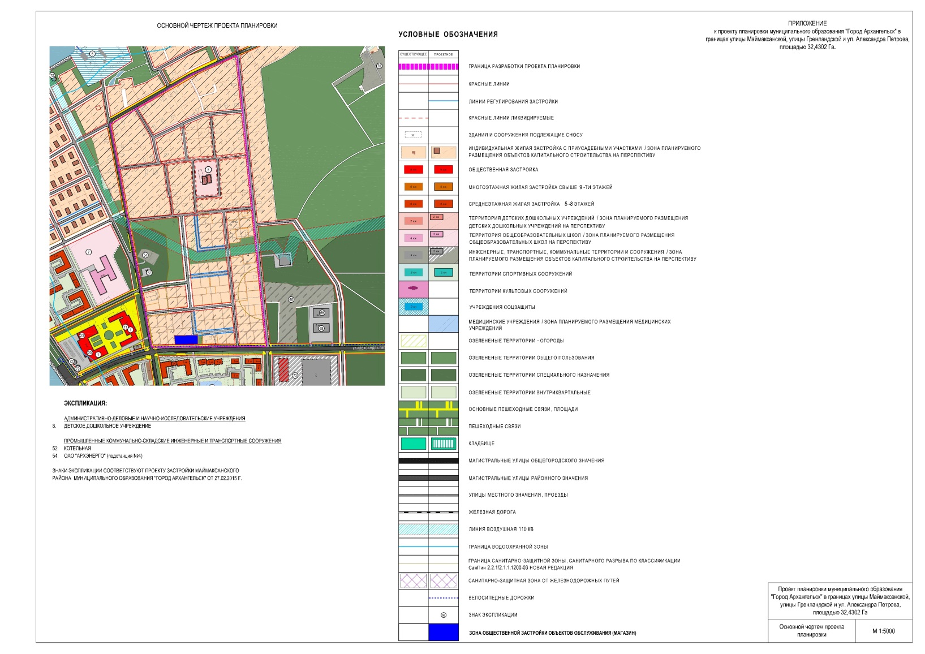
____________

Приложение № 2
к проекту планировки территории
муниципального образования "Город Архангельск" в границах ул. Маймаксанской, ул. Гренландской и ул. Александра Петрова площадью 32,4302 га

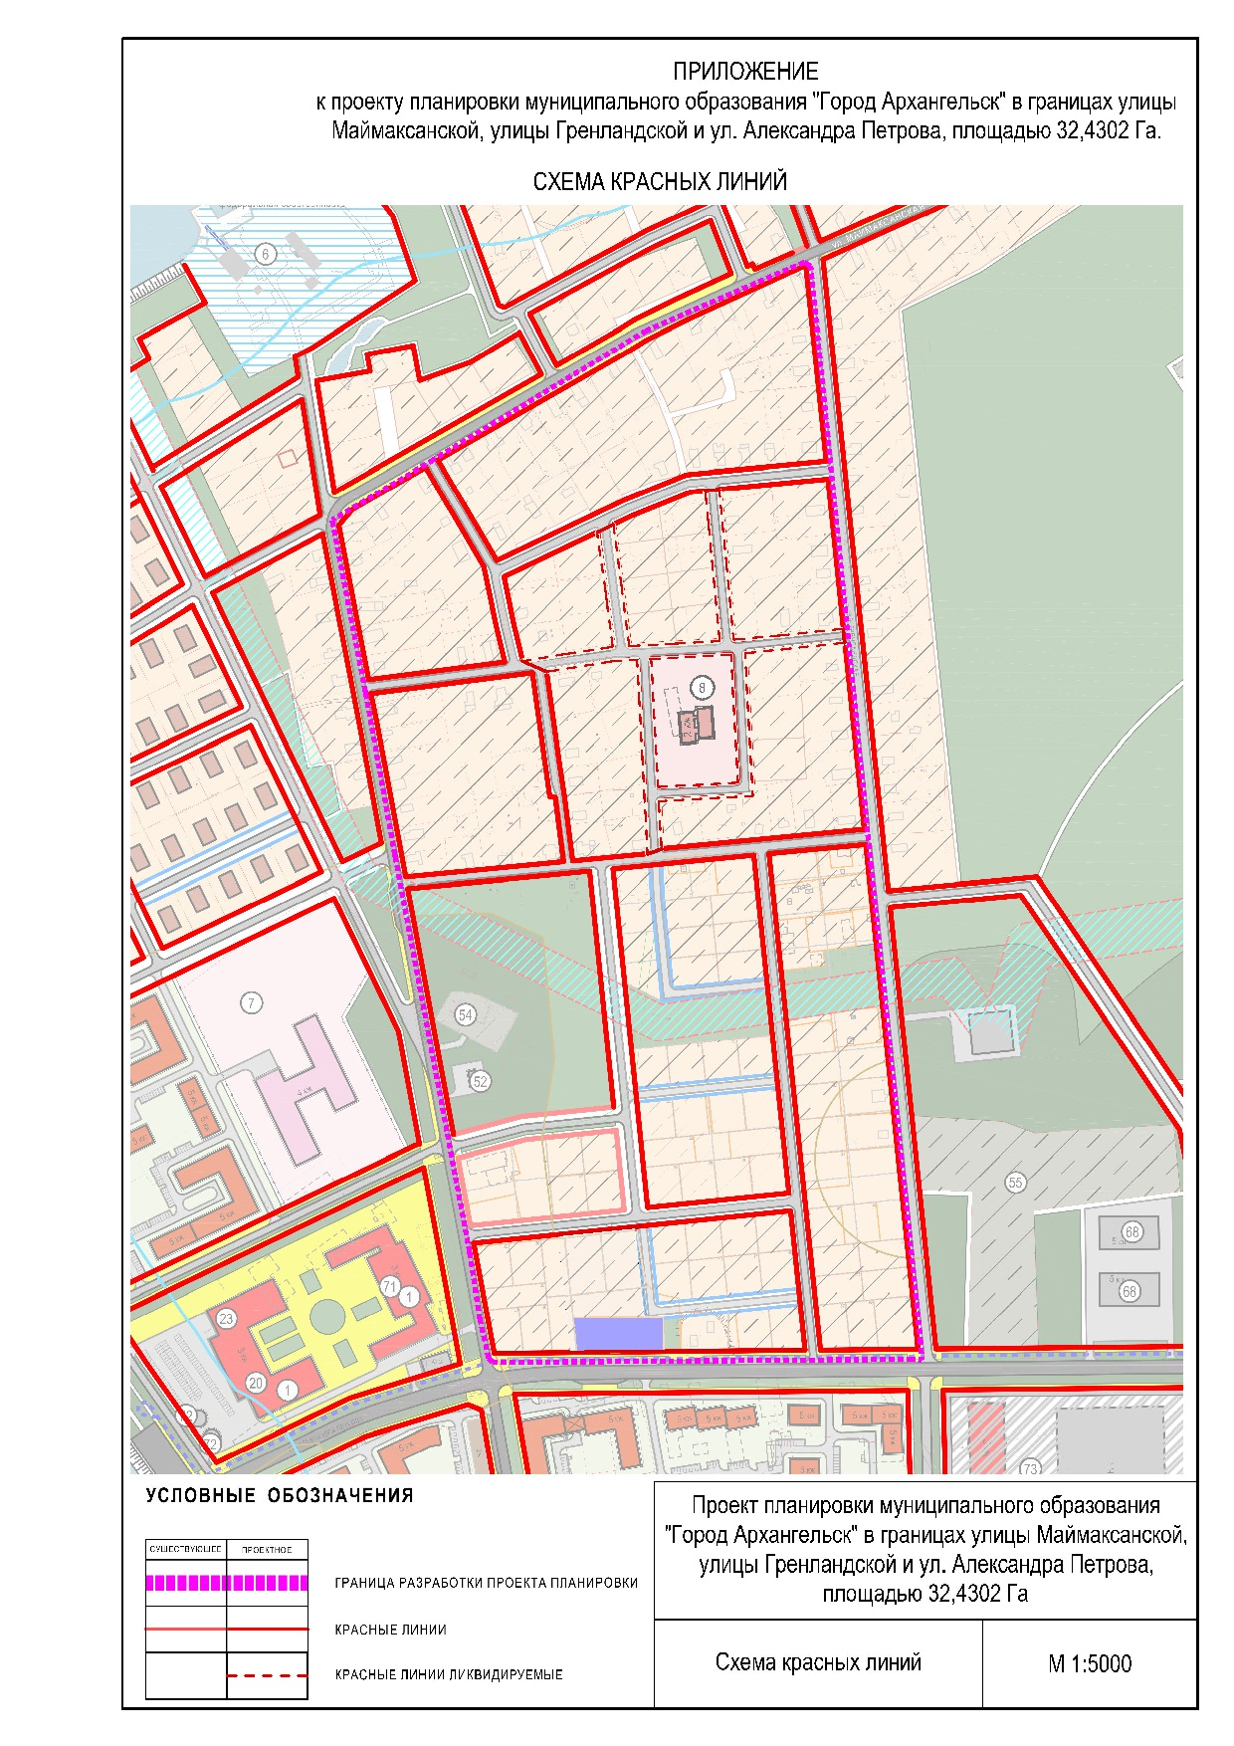

____________

Приложение № 3
к проекту планировки территории
муниципального образования
"Город Архангельск" в границах
ул. Маймаксанской, ул. Гренландской
и ул. Александра Петрова площадью 32,4302 га





